# **P04-Automatización de pruebas: Drivers**

## **Ejercicio 1: drivers para calculaTasaMatricula()**

|  |
| --- |
| **E1: Cliente** |
| **Válidas:** |
| **CV1:** NIF registrado, estado “normal” y deuda 0 |
| **CV2:** NIF registrado, estado “moroso” y deuda menor o igual a 1000 |
| **No Válidas:** |
| **CNV1:** Un cliente con valor null |
| **CNV2:** NIF no registrado |
| **CNV3:** NIF registrado, estado “moroso” y deuda mayor a 1000 |

|  |
| --- |
| **E2: codArticulos** |
| **Válidas:** |
| **AV1:** Lista correcta sin códigos repetidos |
| **AV2:** Lista correcta con códigos repetidos |
| **No Válidas:** |
| **ANV1:** Una lista vacía |
| **ANV2:** Lista con elementos que no pertenecen a la base de datos |
| **ANV3:** Lista con un valor null |

|  |
| --- |
| **E2: Estado Base de Datos** |
| **Válidas:** |
| **BV1** = activa |
| **No Válidas:** |
| **BNV1** = caída |

|  |
| --- |
| **S: Matricula** |
| **Válidas:** |
| **SV1** = Ticket, con entradas válidas del cliente y de la lista de los artículos, además de realizarse un precio final válido. |
| **No Válidas:** |
| **SNV1** = ¿? |
| **SNV2** = “El cliente no puede realizar la compra” |
| **SNV3** = “El articulo no está en la BD” |
| **SNV4** = “Error al recuperar datos del artículo” |

NIF registrados: [34115678C, 45678912N] el resto no están registrados.

Artículos en la BD: [435, 453, 345, 346] el resto no están en la base de datos.

|  |  |  |  |  |
| --- | --- | --- | --- | --- |
| **Clases** | **Datos Entrada** | | | **Resultado Esperado** |
| **E1** | **E2** | **E3** |
| CV1-AV1-BV1-SV1 | [34115678C], normal, 0 | [435, 453] | activa | Ticket correcto |
| CV2-AV2-BNV1-SNV4 | [34115678C], moroso, 10 | [435, 435] | caída | “El articulo no está en la BD” |
| CNV1-AV1-BV1-SNV1 | null | [435, 453] | activa | “El cliente no puede realizar la compra” |
| CNV2-AV1-BV1-SNV2 | [66666666A], normal, 0 | [435, 453] | activa | “El cliente no puede realizar la compra” |
| CNV3-AV1-BV1-SNV2 | [34115678C], moroso, 1000 | [435, 453] | activa | “El cliente no puede realizar la compra” |
| CV1-ANV1-BV1-SNV1 | [34115678C], normal, 0 | [] | activa | ???? |
| CV1-ANV2-BV1-SNV3 | [34115678C], normal, 0 | [123] | activa | “El articulo no está en la BD” |
| CV1-ANV3-BV1-SNV1 | [34115678C], normal, 0 | null | activa | ???? |

## **Ejercicio 2: especificación matriculaAlumno()**

|  |
| --- |
| **E1: Alumno** |
| **Válidas:** |
| **AlV1** = NIF válido dado de alta |
| **AlV2** = NIF válido no dado de alta |
| **No Válidas:** |
| **AlNV1** = NIF no válido |
| **AlNV2** = NIF null |

|  |
| --- |
| **E2: Asignaturas** |
| **Válidas:** |
| **AsV1** = Lista con asignaturas no repetidas y menor o igual a 5 |
| **No Válidas:** |
| **AsNV1** = Lista Vacía |
| **AsNV2** = Null |
| **AsNV3** = Lista con asignatura repetida |
| **AsNV4** = Lista con asignaturas no repetidas y mayor a 5 |

|  |
| --- |
| **E2: Base de Datos** |
| **Válidas:** |
| **BV1** = activa |
| **No Válidas:** |
| **BNV1** = caída |
| **BNV2** = caída después de dar de alta el alumno |

|  |
| --- |
| **S: Matricula** |
| **Válidas:** |
| **SV1** = Matricula, con entradas válidas del alumno y de la lista de las asignaturas, con una lista de errores vacía. |
| **SV2** = Matricula igual que SV1, pero con una lista de errores con [Error al matricular la asignatura cod_asignatura] |
| **No Válidas:** |
| **SNV1** = “NIF no puede ser nulo” |
| **SNV2** = “NIF no válido” |
| **SNV3** = “Error al obtener los datos del alumno” |
| **SNV4** = “Error en el alta del alumno” |
| **SNV5** = “Faltan las asignaturas de matriculación” |
| **SNV6** = “El alumno con nif nif_alumno ya está matriculado en la asignatura con código código_asignatura” |
| **SNV7** = “El número máximo de asignaturas es cinco” |

NIF dados de alta: [34115678C, 45678912N] el resto no.

¿? = No se sabe que errores de entrada se pueden producir para que el resultado sea “Error en el alta del alumno”

En la especificación solo explica que cuando ocurra algún error en la base de datos al proceder al dar de alta la matrícula se añadirán a la lista de errores: [Error al matricular la asignatura cod_asignatura]

|  |  |  |  |  |
| --- | --- | --- | --- | --- |
| **Clases** | **Datos Entrada** | | | **Resultado Esperado** |
| **E1** | **E2** | **E3** |
| AlV1-AsV1-BV1-SV1 | 34115678C | [435] | activa | Matricula resultante |
| AlV2-AsV1-BNV1-SNV3 | 12345678N | [435] | caída | “Error al obtener los datos del alumno” |
| AlNV1-AsV1-BV1-SNV2 | 12345N | [435] | activa | “NIF no válido” |
| AlNV2-AsV1-BV1-SNV2 | null | [435] | activa | “NIF no puede ser nulo” |
| AlV1-AsNV1-BV1-SNV2 | 34115678C | [] | activa | “Faltan las asignaturas de matriculación” |
| AlV1-AsNV2-BV1-SNV2 | 34115678C | Null | activa | “Faltan las asignaturas de matriculación” |
| AlV1-AsNV3-BV1-SNV2 | 34115678C | [435, 435] | activa | “El alumno con nif nif_alumno ya está matriculado en la asignatura con código código_asignatura” |
| AlV1-AsNV4-BV1-SNV2 | 34115678C | [435, 453, 345, 346, 678, 780] | activa | “El número máximo de asignaturas es cinco” |
| AlV1-AsNV4-BV2-SNV2 | 34115678C | [435, 453] | Caída después | Matricula con errores |
| AlV1-AsNV4-BV1-SNV2 | ¿? | ¿? | ¿? | “Error en el alta del alumno” |

## **Ejercicio 3: especificación terminal de supermercado**

Terminal de un supermercado:

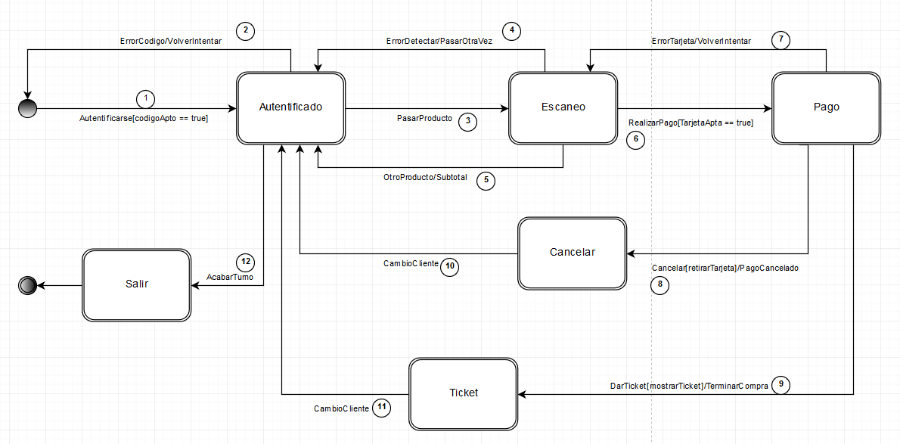

|  |  |  |  |  |
| --- | --- | --- | --- | --- |
| **Clases** | **Datos Entrada** | | | **Resultado Esperado** |
| **Código** | **Clientes** | **Productos** |
| C1 | 12345 | 2 | [234,234] | Terminar Turno |